新 书 推 荐
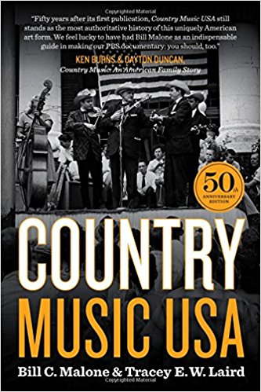
中文书名：《美国乡村音乐：50周年纪念版 》
英文书名：Country Music USA: 50th Anniversary Edition
作 者：Bill C. Malone and Tracey Laird
出 版 社：University of Texas Press
代理公司：ANA/Alina Lin
页 数：752页
出版时间：2018年6月
代理地区：中国大陆、台湾
审读资料：电子稿
类 型：大众社科

内容简介：

自1968年首版以来，比尔马龙（Bill C. Malone）的《美国乡村音乐》（Country Music USA）赢得了广泛赞誉。它被称为美国乡村音乐的权威历史。从探源美国南部乡村的民间音乐开始，这本书追溯了从早期无线电时代到当今21世纪的美国乡村音乐历史。在2019年即将面世的由肯伯恩斯（Ken Burns）拍摄的乡村音乐纪录片中，比尔马龙作为美国乡村音乐的专家被采访在列。

在这部五十周年纪念版中，比尔马龙对每一章的信息都进行了更新，带来了不一样的见解。此书的合著者特雷西莱尔德 （Tracey Laird）追溯了新世纪以来乡村音乐的发展，来探讨当下的音乐语境与其传统之间的关系。

目录：

1.商业化之前的民间背景
2.商业乡村音乐的早期发展
3.第一歌星：吉米罗杰斯
4.大萧条时期的乡村音乐
5.牛仔形象与西方音乐的发展
6.战争年代：乡村音乐的全国扩张
7.繁荣时期：大商业的诞生，1946-1953
8.乡村流行音乐和纳什维尔音乐的发展
9.现代乡村音乐的复兴，1960-1972
10.蓝草
11.乡村音乐，1972-1984
12.传统与变化：乡村音乐，1985 - 2000
13.新世纪

作者简介：

自童年时代就深受乡村音乐熏陶的比尔马龙（Bill C. Malone）一直是音乐界的学者兼表演者。在2008年《美国乡村音乐》出版四十周年之际，他获得了美国音乐协会颁发的终身成就奖。他的其他书包括：《乡村音乐和南方工人阶级》（Country Music and the Southern Working Class), 《用歌声引我回家：南方之根与乡村音乐》（Sing Me Back Home: Southern Roots and Country Music）

媒体评价：

“出版50周年后，《美国乡村音乐》仍然是这个独特的美国艺术形式的最权威历史。这里有让乡村音乐成为美国文化不可或缺的一部分的那些人的故事。我们很幸运能让比尔马龙担任这部纪录片的指导者。你也应该感到幸运。”
-----肯伯恩斯（Ken Burns）和代顿邓肯 （Dayton Duncan），乡村音乐：美国家庭故事

对前版的评价：

“被认为是美国乡村音乐的权威历史。”
-----洛杉矶时报

“凭借《美国乡村音乐》，比尔马龙为乡村音乐史和学界写下了圣经。 这个更新版的开创性作品，是乡村音乐的权威编年史。“
----CMT前编辑总监Chet Flippo：Country Music Television和CMT.com

“《美国乡村音乐》是乡村音乐和那些塑造了其迷人世界的艺术家的权威历史。”
------William Ferris，北卡罗莱纳大学教堂山分校前任国家人文基金会主席和南方文化百科全书的合编者

谢谢您的阅读！
请将回馈信息发至：林凤娇 (Alina Lin)
安德鲁 · 纳伯格联合国际有限公司北京代表处
北京市海淀区中关村大街甲59号中国人民大学文化大厦1705室
邮编：100872
电话：010-88810959
传真：010-82504200
Email：alina@nurnberg.com.cn
网址：http://www.nurnberg.com.cn
微博：http://weibo.com/nurnberg
豆瓣小站：http://site.douban.com/110577/
微信订阅号：ANABJ2002

